3 класс 27.04 - 30.04. Понедельник 27 апреля 2020 г.
Предмет | Тема | Электронный образовательный ресурс и дистанционные образовательные технологии (ЭОР и ДОТ) | Текущий контроль |  | Консультации
Предмет | Тема |  | форма | сроки | форма | сроки
Литература | И. Соколов-Микитов «Март в лесу» | 1)Перечитай еще раз текст « Март в лесу».  2)На оценку: Придумай и запиши небольшой текст-зарисовку на тему «Мелодии весеннего леса», используя слова и выражения Сказочное настроение, трель соловья, постукивание дятла, гулкое уханье совы, журчание ручейка, шелест листвы, весенние лучики солнца, радостная птичья трель. | Текст можно набрать на компьютере.  Фото работы выслать учителю в контакт WhatsApp. | Срок контроля - 17.00 следующего дня. | Онлайн WhatsApp | Ежедневно. По мере необходимости
Русский язык | Работа над ошибками. | Запиши 10 словарных слов, раздели слова на слоги вертикальной чертой.  Вспомни план разбора имени прилагательного как части речи (см. памятку внизу документа после таблицы).  На оценку: Списать предложение: Краснеют нежные цветочки полевой гвоздики.  Найти в нем имена прилагательные. Выполнить полный морфологический разбор имен прилагательных (см. памятку внизу документа после таблицы).  4) На оценку: Карточка Учи.ру. | Фото работы прислать учителю в контакт WhatsApp.  Результат выполнения карточки отобразится автоматически. | Срок контроля – до 17.00 следующего дня. | Онлайн WhatsApp | Ежедневно. По мере необходимости
Математика | Умножение круглых сотен. | - Прочитай обьяснение приема умножения в Учебнике на с95 или посмотри видеоурок (нажми на это слово и ctrl)  2) Выполни с 96 №2(у), 3(у),  С 96 №4(п), №5(у), №6 (п),7(выражением).  3) На оценку: Выполнить Карточка Учи. ру | Результат выполнения карточки отобразится автоматически. | Срок контроля - 17.00 следующего дня. | Онлайн WhatsApp | Ежедневно. По мере необходимости
ИЗО | Водные просторы России. | У. с. 140-144 прочитать.  Перейди по ссылке на видеоурок .  На оценку: изобразить морской пейзаж гуашью. | Фото иллюстрации выслать учителю в контакт WhatsApp. | Срок контроля - 17.00 следующего дня. | Онлайн WhatsApp | Ежедневно. По мере необходимости
Физическая культура |  | Смотри задание по предметам на сайте

Вторник 28 апреля 2020 г.
Предмет | Тема | Электронный образовательный ресурс и дистанционные образовательные технологии (ЭОР и ДОТ) | Текущий контроль |  | Консультации
Предмет | Тема |  | форма | сроки | форма | сроки
Литература | А. Майков «Весна»  Е. Волков «В конце зимы»  Е. Пурвит «Последний снег» | У с 141-142 Прочитай стихотворение, Обрати внимание на ударение «пчёл роИ шумят». Ответь на вопросы 1-3.  На оценку: Выразительное чтение стихотворения. | Выразитнльное чтение стихотворения по видеосвязи WhatsApp  с 11 до 12. | Срок контроля - 17.00 следующего дня. | Онлайн WhatsApp | Ежедневно. По мере необходимости
Русский язык | Изложение. | С. 123 Упр.221 (п).  См. памятку «Как подготовиться к изложению» внизу всех таблиц.  - На оценку: написать изложение «Рождение Гвоздика». | Фото выполненной работы прислать учителю в контакт WhatsApp. | Срок контроля – до 17.00 следующего дня. | Онлайн WhatsApp | Ежедневно. По мере необходимости
Математика | Умножение круглых сотен. | 1)Вспомни правило умножения и деления круглых чисел. Если есть необходимость, посмотри видеоурок еще раз.  2) Выполни с 97 №1(запиши ответы), №2( только знаки), №3(устно), №6 (выражением),  Для желающих: с 98 №7*, 8*.  4) На оценку: Карточка Учи.ру. | Результат выполнения карточки отобразится автоматически | Срок контроля – до 17.00 следующего дня. | Онлайн WhatsApp | Ежедневно. По мере необходимости
Окружающий мир | Московский кремль | 1) Посмотри видеоурок Перейди по ссылке (нажми на слово видеоурок с ctrl)  2)Прочитай материал учебника на стр.94-99.  Рассмотри план Кремля (см. внизу документа после таблицы)  3) На оценку: Выполни задания теста внизу всех таблиц. | Фото выполненной работы прислать учителю в контакт WhatsApp. | Срок контроля – до 17.00 следующего дня. | Онлайн WhatsApp | Ежедневно. По мере необходимости
Физическая культура |  | Смотри задание по предметам на сайте

Среда 29 апреля 2020 г.
Предмет | Тема | Электронный образовательный ресурс и дистанционные образовательные технологии (ЭОР и ДОТ) | Текущий контроль |  | Консультации
Предмет | Тема |  | форма | сроки | форма | сроки
Литература | С Есенин «Сыплет черемуха снегом», В.Борисов-Мусатов «Весна» | 1)У с 143 Прочитать стихотворение, ответить на вопросы 1,2.  2) Послушай чтение стихотворения (не в сокращении) мастерами слова  На оценку: Выучить наизусть в сокращении У с 143. | Видеозапись чтения стихотворения наизусть прислать учителю в контакт WhatsApp. | Срок контроля - 17.00 следующего дня. | Онлайн WhatsApp | Ежедневно. По мере необходимости
Русский язык | Повторение. Слово. Предложение. Текст. | С. 126 (у).  Вспомни, что такое предложение, текст. Какими бывают предложения по цели высказывания и по интонации. (см. Памятку внизу всех таблиц).  Запиши 10 словарных слов, раздели слова на слоги. с. 126 упр.225. Пронумеруй карандашом предложения и выпиши номера восклицательных.  На оценку: Карточка Учи.ру. | Результат выполнения карточки отобразится автоматически | Срок контроля – до 17.00 следующего дня. | Онлайн WhatsApp | Ежедневно. По мере необходимости
Математика | Контрольная работа №7. | На оценку: Выполнить задания контрольной работы.  - Запиши числа через запятую У с 90 №1.  - Запиши только ответы У с 90 №4  - Реши столбиком с проверкой У с 91 №7.  - Выполни деление, запиши только ответы. У с 91 №9  - Реши задачу по действиям: У. с 91 №8  - Реши задачу по действиям, У. с 92 №15. | Фото выполненной работы прислать учителю в контакт WhatsApp. | Срок контроля – до 17.00 следующего дня. | Онлайн WhatsApp | Ежедневно. По мере необходимости
Английский язык |  | Смотри задание по предметам на сайте

Четверг 30 апреля 2020 г.

Предмет | Тема | Электронный образовательный ресурс и дистанционные образовательные технологии (ЭОР и ДОТ) | Текущий контроль |  | Консультации
Предмет | Тема |  | форма | сроки | форма | сроки
Литература | Литература на родном. | - Прочитать 1-2 сказки уральского автора до 6 мая.  - На оценку: Записать в тетрадь автора, название и главную мысль сказки. По желанию сделать к ней иллюстрацию. | Фото выполненной работы прислать учителю в контакт WhatsApp. К 6 мая | Срок контроля - 17.00 следующего дня. | Онлайн WhatsApp | Ежедневно. По мере необходимости
Русский язык | Работа с пословицами о важности хорошей речи. | 1)Запиши 10 словарных слов, раздели слова на слоги.  2) Запиши в тетрадь пословицы. Устно объясни их смысл. Каков ум, такова и речь.  Красно поле пшеном, а беседа умом.  - 3) Найди и запиши еще 3 пословицы о важности хорошей речи. Найди в пословицах все имена существительные, определи их род.  На оценку: Карточка Учи.ру. | Результат выполнения карточки отобразится у учителя автоматически. | Срок контроля – до 17.00 следующего дня. | Онлайн WhatsApp | Ежедневно. По мере необходимости
Математика | Деление круглых сотен. | - У. с. 98 №1 (рассмотри алгоритм)  - На оценку: Карточка Учи. ру  - На оценку: Выполни с.98 №2 (запиши только ответы), с. 99 №4 (по действиям), №6 (знаки). | Фото выполненной работы прислать учителю в контакт WhatsApp.  Результат выполнения карточки отобразится у учителя автоматически. | Срок контроля – до 17.00 следующего дня. | Онлайн WhatsApp | Ежедневно. По мере необходимости
Музыка | Чудо-музыка. Острый ритм джаза. | У. с. 118-119 прочитать.  Перейди по ссылкам и 1) послушай джазовые композиции, 2) Дж. Гершвин «Порги и Бесс».  На оценку: в тетради записать определение понятия джаз, название и автора прослушанного произведения.  На дополнительную отметку (по желанию): подготовить небольшой доклад по теме «История возникновения джаза». Объем 1 страница. | Фото выполненной работы прислать учителю в контакт WhatsApp. | Срок контроля – до 17.00 следующего дня. | Онлайн WhatsApp | Ежедневно. По мере необходимости
Физическая культура |  | Смотри задание по предметам на сайте

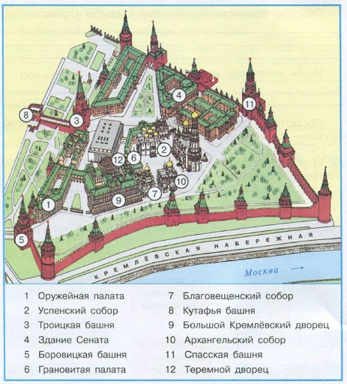

Тест по теме «Московский кремль»
1.В каком году Московский Кремль был включён в список Всемирного наследия?
а) 1990 б) 1993 в) 2000
2. Какую фигуру представляют собой сооружения Московского Кремля в ансамбле?
а) квадрат б) треугольник в) прямоугольник;
3. Сколько башен с воротами стоят там, где подходят к Кремлю главные дороги?
а) 5 б) 6 в) 7;
Напиши, названия каких башен ты запомнил(а)? ____________________________________________________________________________________________________________________________________.

4. При каком великом князе была построена крепость Московского Кремля впервые итальянскими мастерами?
а) Иван | | | б) Дмитрий Донской в) Иван Калита;
5. Узнай на картинке строения Московского Кремля:
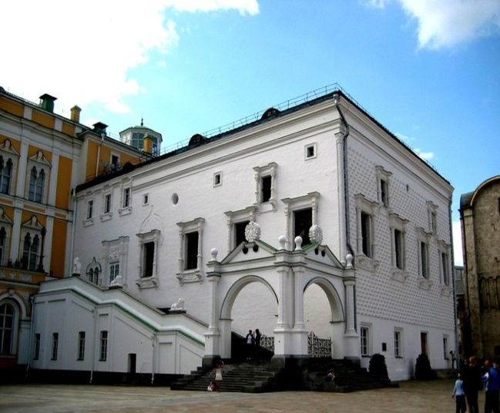
_____________________________ ___________________________
6. Вставь пропущенное слово:

Московский Кремль по праву считается объектом Всемирного наследия. Он является ________________ , где собраны сокровища культуры, подлежащие обязательной охране.
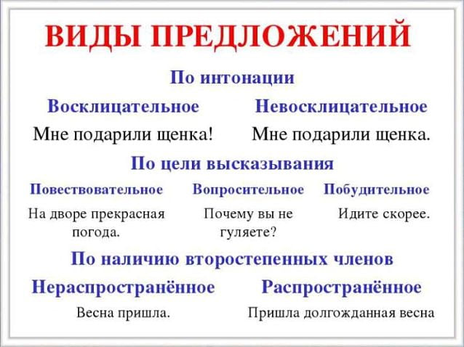

Как подготовиться к изложению.

1. Внимательно прочитай текст.
2. Подумай, о чем в нем говорится.
3. Раздели текст на смысловые части.
4. Составь план, запиши его.
5. Выясни значение непонятных тебе слов.
6. Еще раз прочитай текст в соответствии с составленным тобой планом.
7. Перескажи текст по своему плану, сохраняя его особенности.
8. Закрой учебник. Запиши по памяти сначала в черновик. Затем перепиши в чистовик.

Памятка.
Морфологический разбор имени прилагательного (разбор как части речи).
И робкий³ подснежник пробился сквозь прошлогодние³ травы.

Письменный разбор | Устный разбор
Робкий –имя прилагательное, т.к.  1)обозначает признак предмета;  2) Н. ф. – робкий, в ед. ч., в м. р., в И. п.  3) подснежник (какой?) робкий (определение) | Робкий – это имя прилагательное, т.к. :  во-первых, обозначает признак предмета;  во-вторых, начальная форма (единственного числа, мужского рода, именительного падежа) - робкий, в единственном числе, в мужском роде (род можно определить только в ед.ч.), в именительном падеже;  в-третьих, в предложении является определнием.
Прошлогодние –имя прилагательное, т.к.  1)обозначает признак предмета;  2) Н. ф. – прошлогодний, во мн. ч., в В. п.  3) травы (какие?) прошлогодние (определение) | Прошлогодние – это имя прилагательное, т.к. :  во-первых, обозначает признак предмета;  во-вторых, начальная форма (единственного числа, мужского рода, именительного падежа) - прошлогодний, во множественном числе, (род не определяем, род можно определить только в ед.ч.), в винительном падеже;  в-третьих, в предложении является определнием.

